2 bachiller |  | T I C S | ARDUINO
 | PROYECTOS ARDUINO Y S4A |  |  | PROYECTO nº
 |  |  |  | 5
Componentes: Pedro García y Jorge Meler

Título: Práctica 4. Secuencia de leds. Se trata de encender y apagar 4 leds secuencialmente. Los leds deben estar conectados a los pines 5,6,7 y 8. Se deben encender y posteriormente apagar los leds desde el pin 5 al 8, con un tiempo de duración de encendido y apagado de 200 milisegundos.

WEB: http://www.youtube.com/watch?v=ee7wJqb3O0g

Materiales: arduino
protoboard
6 leds
6 resistencias

Imagen (es) de montaje (s):
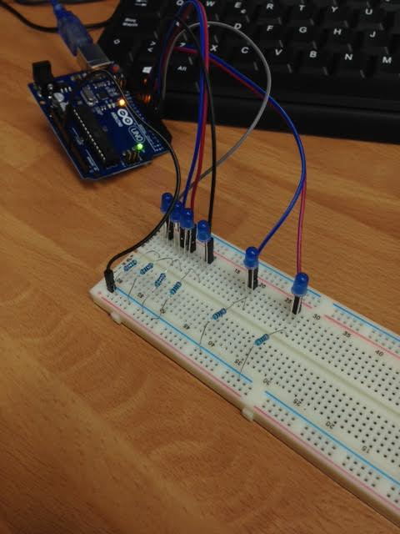
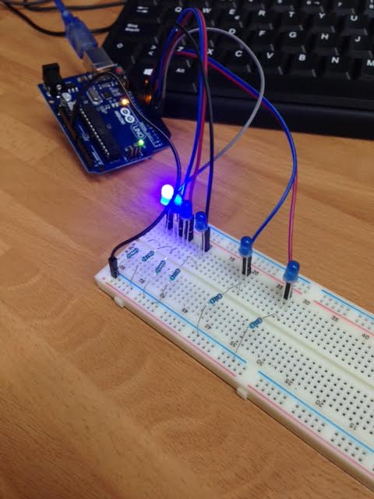

Código arduino.  Secuencia de leds  En este proyecto se encienden y apagan una secuencia de leds  uno despues de otro, primero en un sentido y luego en el otro  */  const int pausa = 500; // El tiempo que permanece encendido cada led  void setup() {  // inicializamos los pines del 5 al 10 como OUTPUT con un ciclo for  for (int pinLed = 5; pinLed < 11; pinLed++) {  pinMode(pinLed, OUTPUT);  }  }  void loop() {  // encendemos y apagamos en un loop desde el pin menor 5 al mayor 10  for (int pinLed = 5; pinLed < 11; pinLed++) {  // pone el pinLed en HIGH encendiendo el led  digitalWrite(pinLed, HIGH);  delay(pausa);  // pone el pinLed en LOW apagando el led  digitalWrite(pinLed, LOW);  }  delay(pausa);  // encendemos y apagamos en otro loop desde el pin mayor 10 al pin menor 5  for (int pinLed = 10; pinLed > 4; pinLed--) {  // pone el pinLed en HIGH encendiendo el led  digitalWrite(pinLed, HIGH);  delay(pausa);  // pone el pinLed en LOW apagando el led  digitalWrite(pinLed, LOW);  }  delay(pausa);  } | Explicación  El código de este sketch podría ser muy similar al código de dos leds intermitentes, pero tendriamos que repetir multiples veces el mismo código para cada led. Para evitar ésto, usaremos la declaración for, que nos permite repetir un bloque de intrucciones.  El ciclo for tiene tres parametros o partes. Una variable o contador con un valor inicial. Una condicíon que debe cumplir esta variable para continuar el ciclo. Y una función para cambiar el valor de esta variable, comunmente para incrementarla.  for (int pinLed = 1; pinLed < 9; pinLed++)  {  bloque de instrucciones  }  El bloque de intrucciones que se ejecutará repetidamente en el ciclo for estará encerrado entre las llaves { y } del for.  En el sketch usaremos el ciclo for en tres momentos. Primero, en la función setup, para inicializar todos los pines como pines de salida. Y despues, en la función loop, primero para encender y apagar los leds en un sentido y después para hacerlo en el otro sentido.

Código S4A | Explicación

